**Pasos para el Back-End.**

1. Abrir el archivo **Script_BD_TarjetaCredito** en Microsoft SQL Server Management Studio.
2. Ejecutar el Script. Importante el servidor donde creen la base de datos debe ser **(localdb)\MSSQLLocalDB.**
3. Luego de estos se procede a abrir la solución del proyecto en visual estudio 2022, esta solución se encuentra dentro de la carpeta BackEnd_Api. Es necesario que el visual estudio tenga descargado los paquetes de .Net Core 6.

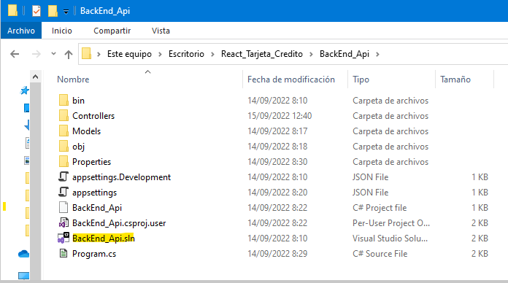

1. Luego de estar abierta la solución tendrán que correr la aplicación.

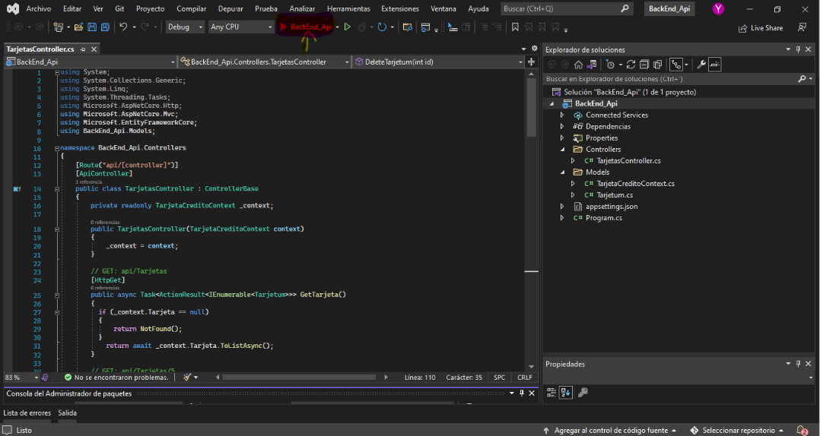

**Pasos para el Front-End.**

1. Primero deben abrir la carpeta **App_Front_End** envisual estudio code.

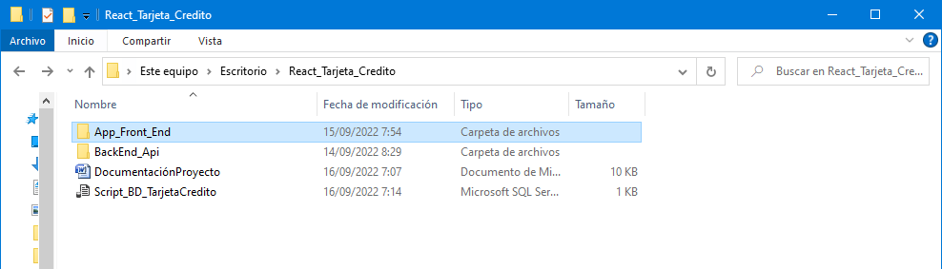

1. Luego de estar en el punto siguiente deberán ejecutar el comando que se encuentra en la consola o terminal:

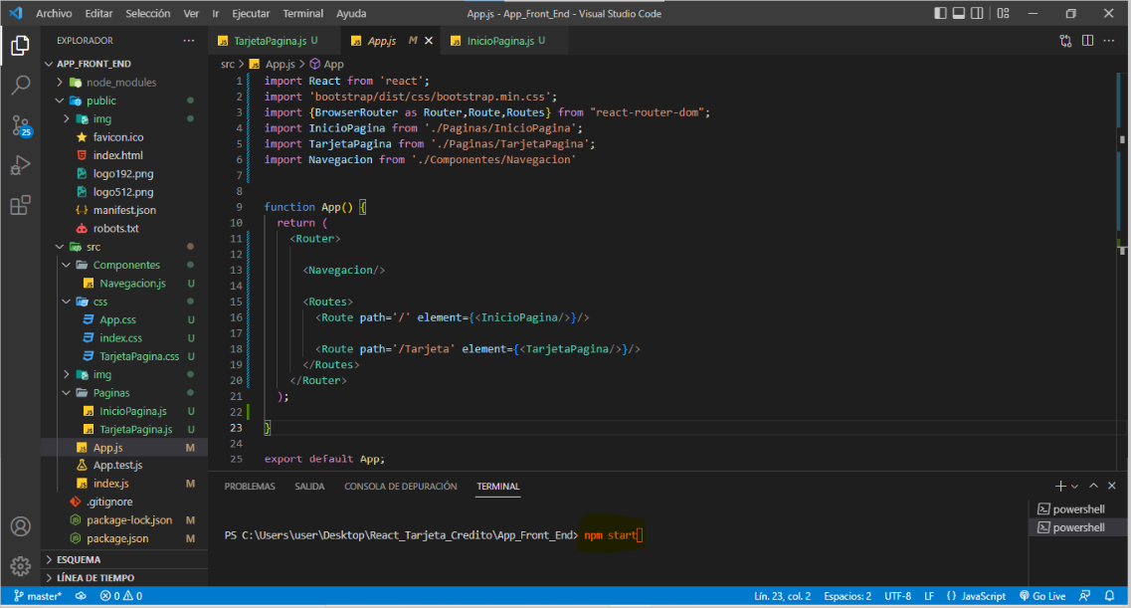

1. **Es importante que la aplicación de React se ejecute en el puerto 3000.**
2. **Pantalla de inicio muestra las tarjetas registradas.**

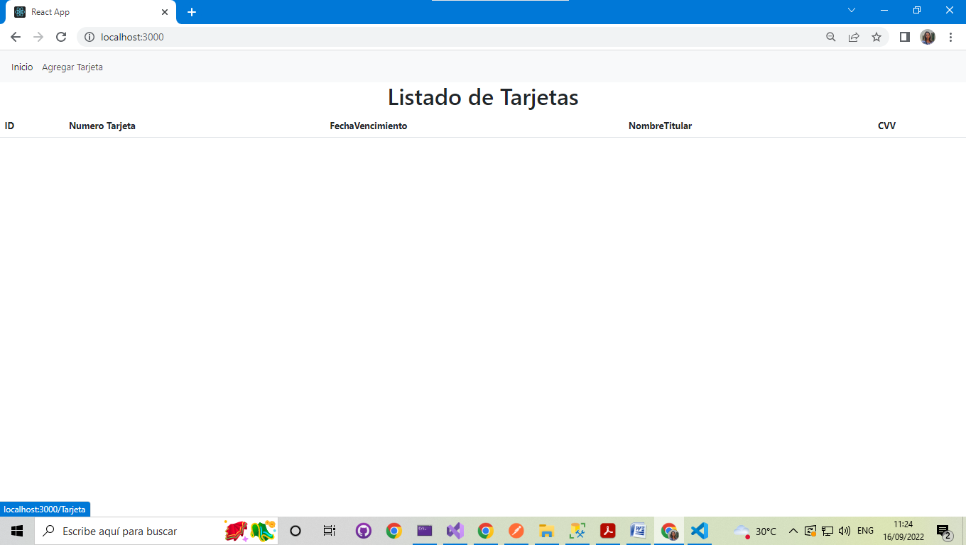

1. **La sección de agregar tarjeta mostrara lo siguiente:**

